Message 1 : Marie pour la Fraternité
Des Gardiens de la Flamme de la Santé et de la Guérison.
Accueillez de plein coeur ce que chaque moment vous apporte.

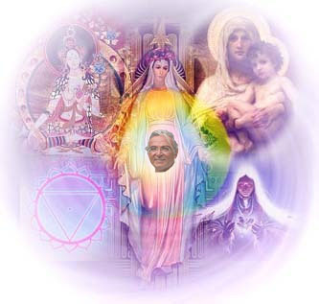
Etres bénis de la conscience du Un, accueillez de plein coeur ce que chaque moment vous apporte ! Ouvrez votre coeur, ouvrez votre être et accueillez cette unique et merveilleuse vie de l'instant présent ! Et ensuite, offrez la aux autres, offrez la de tout votre coeur, offrez la de tout votre être !
Vous êtes de celles et de ceux qui offrent ! Vous en êtes conscients n'est-ce-pas ? Vous êtes les Gardiens de la Flamme de la Santé et de la Guérison ! Vous êtes de celles et de ceux qui ont à apporter un morceau de soleil pour aider ceux qui ont du mal, ceux qui ont une traversée difficile !

Êtres bénis de la Conscience du Un, dans cet état de conscience, vous pouvez donner, donner et encore donner sans compter ce que cela vous coûte ! Intégrez la compréhension que vous recevez en fonction de ce que vous donnez ! Et vous recevez à chaque instant ! Remerciez pour ce que vous recevez, remerciez pour ce que vous avez reçu, remerciez pour ce que vous allez recevoir ! Ne cessez jamais de remercier !
Cultivez la gratitude constante. La gratitude constante attire le meilleur vers vous. La gratitude constante attire le meilleur en vous à chaque instant ! Accueillez-le ! Car cela vous aidera à garder votre coeur ouvert et votre esprit ouvert en tout temps.

Être dans la Gratitude Constante dans son coeur favorise l'Expansion Constante de la Conscience, favorise l'Expansion Constante du plus Beau en vous ! Et cela favorise le Don Constant, cela favorise le Don de la Lumière.
Cessez de vous encombrer l'esprit de réflexions mentales ! Le Don ne se fait pas avec la tête mais avec le Cœur ! Et le Don du Coeur est simple, il est libre, il est sans attente, il est de toute beauté ! Il se pratique dans la Satisfaction Constante. Alors, offrez la Lumière, offrez l'Amour, offrez la Guérison, offrez la Santé, offrez la Joie dans le lâcher prise total ! Offrez sans rien attendre de retour ! Offrez en acceptant les réactions ou les non-réactions de ceux à qui vous offrez ! Tout ce que vous recevez en abondance, offrez-le !
Vous le recevez en abondance pour que vous puissiez le donner, pour que vos frères et sœurs ne manquent de rien ! Offrez, offrez, offrez car vous savez que tous vos besoins seront comblés dans cet état de conscience ! Jamais vous ne manquerez de quelque chose d'essentiel ! Alors, Êtres bénis de la Conscience du Un, donnez !

Unissez-vous à la Fraternité, elle est à votre disposition ! Son abondance d'énergie vous est offerte pour que vous puissiez la distribuer ! Elle vous vient pour TOUS ! Unissez-vous à elle et offrez la santé, offrez la guérison, offrez la vitalité, offrez la fluidité ! Soyez conscients que vous recevez pour prendre conscience que vous n'êtes pas venus pour vivre le manque de santé ! Vous n'êtes pas venus pour vivre la restriction ! L'énergie des Plans Cosmiques est suffisante pour satisfaire les besoins de tous !

Alors, offrez sans restriction ! Jamais vous ne vous sentirez dépouillés ! Laissez votre conscience s'étendre et s'élargir sans aucune limitation ! Le flot est constant dans la Fraternité ! Et jamais il ne peut stagner ! Alors, soyez dans la conscience du Don
Perpétuel ! Qu'il y ait un donner et un recevoir constants en vous ! Qu'il y ait un donner et un recevoir constants en vous de l'Energie de la Guérison.

La Flamme Vert Emeraude ne se tient pas en réserve que pour le premier jeudi du mois ! Non, elle n'est pas gardée en réserve ! Elle est là à chaque instant pour être sagement utilisée pour le bien de tous ! Elle brûle constamment de son Feu Sacré de la Guérison, de la Santé, de la Vérité ! Entretenez-la ! Utilisez-la ! Et offrez-la à chaque fois que vous le sentez !

Om, JE SUIS MARIE, m’exprimant à travers l’Energie de l’âme de Costa, m’exprimant à travers Uriel-Costa. Om JE SUIS MARIE, LA MERE DIVINE DE LA GUERISON et Je vous invite à Me recevoir, à recevoir Mes Energies et à les distribuer à tous mes enfants qui en ont besoin !

Om, JE SUIS MARIE et je m'exprime à travers l'énergie URIEL-COSTA car ils se sont offerts pour cela ! Et, à travers leurs énergies offertes, je vous offre le Feu Sacré de Mon Coeur pour votre plus Grande Guérison !

JE VOUS BENIS, JE VOUS SALUE, JE VOUS AIME.
NAMASTE, très chers Êtres bénis de la Conscience du Un. Et Ma Bénédiction va sur la Conscience Une de tous les membres de la Fraternité des Gardiens de la Flamme de la Santé et de la Guérison.
AUM MA RAY
Uriel Costa, le 12/02/2013
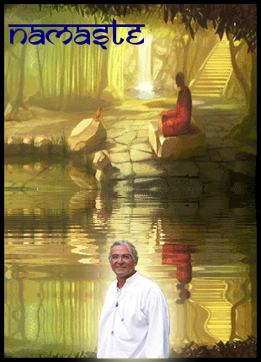
Le Coeur Ouvert
Costa Zaboukis et Théodora Valsamis
91 Rue de Bohan B-5550 Hérisson Belgique
Tél. : 061/ 50.34.10 ou de l’étranger : 0032/61/ 50.34.10
Portable de Théodora : 0032 471 39 56 86
Portable de Costa : 0032 470 52 55 35
Email Costa : lecoeurouvert@skynet.be
Email Théodora : theodora.valsamis@skynet.be
Site : http://www.lecoeurouvert.net
ou : http://lecoeurouvert.e-monsite.com/

